- 對地表而言，下列哪些位能會逐漸減少？
甲.等速上升的氣球；乙.水平草地上愈滾愈慢的足球；丙.單擺擺錘由最低點擺向最高點；丁.由光滑斜面滑落之物體。
(A)乙丙 (B)甲 (C)甲丁 (D)丁。
- 兩物體A與B質量比為3：1，運動速率比為2：1，則動能比為何？
(A)1：6 (B)6：1 (C)2：3 (D)12：1。
- 質量500g的物體由高20m的塔上掉落到地面，試問重力對此物體作功多少Ｊ？
(A)10000 (B)0 (C)980 (D)98。
- 甲、乙二物體質量相等，甲的速度為10m/s向東，乙為10m/s向西，下列有關動能大小比較何者正確？
(A)甲＞乙 (B)甲＜乙 (C)甲＝乙 (D)方向不同無法比較。
- A、B、C三物體質量分別為5公斤、4公斤、3公斤，分別置於地面上方4米、6米、8米處，則何者對地面的位能最小？
(A)A (B)B (C)C (D)三者皆相同。
- 作用於單擺上的兩力：一為繩上的拉力F₁，另一為重力F₂，則在單擺擺動時，
(A)F₁、F₂皆對擺錘作功 (B)F₁對擺錘作功，F₂對擺錘不作功
(C)F₁對擺錘不作功，F₂對擺錘作功 (D)F₁、F₂皆對擺錘皆不作功。
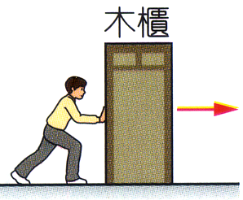
- 搬家工人持續施一定力推動木櫃，木櫃沿著平行水平地面的方向等速度移動，如圖；在木櫃移動的過程中，下列敘述何者正確？
(A)重力對木櫃有作功 (B)木櫃的動能與重力位能的總和一定為零
(C)木櫃所受的合力一定為零 (D)工人的推力對木櫃作功為零。
- 下列哪一情況，力對物體作功不為零？
(A)物體作等速率圓周運動時，向心力對物體所作之功 (B)欣欣用力推牆，牆固定不動，她施力對牆所作之功 (C)汽車作等速度直線運動時，它所受的合力對此汽車所作之功 (D)滑雪者沿著斜坡等速下滑過程中，所受的重力對人所作之功。
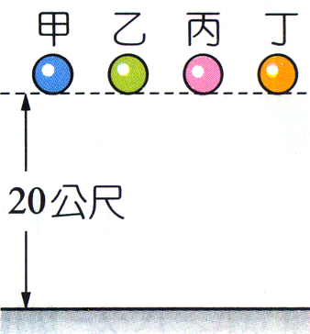
- 甲、乙、丙、丁四個小球的質量關係為m_{甲}＜m_{乙}＜m_{丙}＜m_{丁}，讓此四個球皆自並距離地面20公尺處自由落下，如右圖，在運動過程中，各球所受的空氣阻力甚小，可以忽略不計。下列有關各球的敘述，何者正確？
(A)在四球落下期間，重力對四個球所作的功相同 (B)在著地前瞬間，質量愈小者，其加速度愈大 (C)在著地前瞬間，四個球的動能相同 (D)在著地前瞬間，四個球的速度相同。
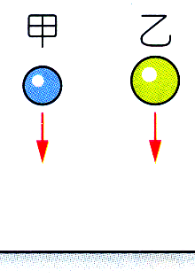
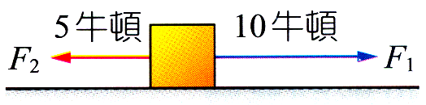
- 右圖中的物體靜置於光滑水平面上，今同時受到F₁、F₂二力的作用，使物體向右運動了10公尺，則下列何者正確？
(A)F₁與F₂均作正功 (B)F₁與F₂均作負功
(C)F₁作正功，F₂作負功 (D)F₁作負功，F₂作正功。
- 琳琳使5kg、10kg的甲、乙兩球同時自同一高度自由落下，如右圖，則甲、乙落地前的瞬間，動能及速率大小的比較下列何者正確？
(A)動能甲＜乙，速率甲＜乙 (B)動能甲＜乙，速率甲＝乙
(C)動能甲＝乙，速率甲＞乙 (D)動能甲＝乙，速率甲＝乙。
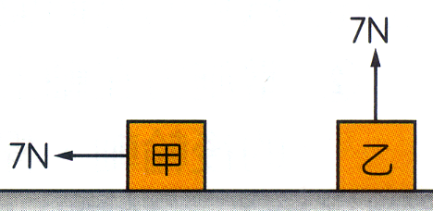
- 在水平桌面上放置甲、乙兩個相同的木塊，重量皆為7gw，都受到7N的力作用，但兩木塊仍然呈靜止狀態，如右圖，下列敘述何者正確？
(A)7N的力對兩木塊都不作功 (B)重力對甲不作功，但對乙作功 (C)兩木塊所受的摩擦力都是7N (D)甲重力位能不變，乙重力位能變大。
- 下列哪一情況，力對物體作功不為零？
(A)物體作等速率圓周運動時，向心力對物體所作之功 (B)欣芷用力推牆，牆固定不動，她施力對牆所作之功 (C)汽車作等速度直線運動時，它所受的合力對此汽車所作之功 (D)滑雪者沿著斜坡等速下滑過程中，所受的重力對人所作之功。
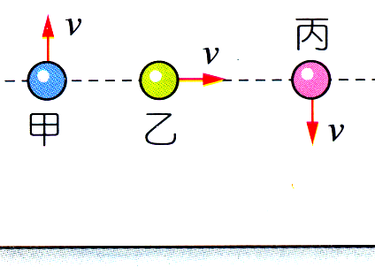
- 下列有關人造衛星繞地球運轉的敘述，何者錯誤？
(A)人造衛星有受向心力作用，該向心力就是地球對衛星的萬有引力 (B)太空人在人造衛星中多了向心力，故秤重會更重 (C)人造衛星具有動能 (D)向心力改變了人造衛星的方向，但沒有作功。
- 右圖中，質量相同的甲、乙、丙三球在同一高度，今分別以大小相同、方向不同的初速度拋出三球，空氣阻力不計，則著地前瞬間何者動能最大？
(A)甲 (B)乙 (C)丙 (D)三者相等。
- 當單擺之擺錘從高處盪至低處，此時擺錘的
(A)動能、重力位能皆增加 (B)動能減少、重力位能增加
(C)動能增加、重力位能減少 (D)動能、重力位能皆減少。
- 等速下降的氣球，能量變化為
(A)動能增加，位能減少 (B)動能減少，位能增加 (C)動能不變，位能減少 (D)位能不變，動能減少。
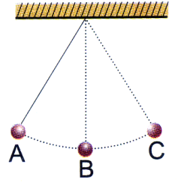
- 右圖單擺由A點靜止釋放，經最低點B到達C後又擺回，在A經B至C擺動過程中何者正確？
(A)在B點時，擺錘的力學能最大 (B)在A到B的過程中，重力對擺錘作功 (C)在擺動過程中，擺繩的張力對擺錘作功 (D)在任何情況下，C點的高度必等於A點高度。
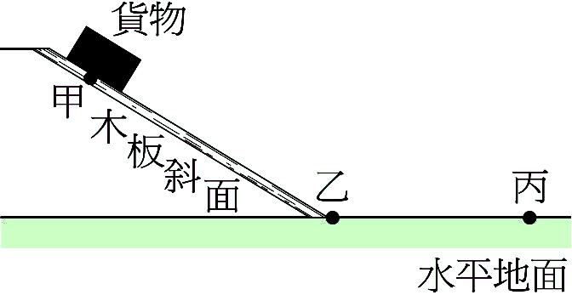
- 籃球自空中自由掉下時，下列有關能量的敘述，何者是正確的？
(A)動能與位能同時增加 (B)動能增加，位能減少
(C)位能增加，動能減少 (D)位能與動能同時減少。
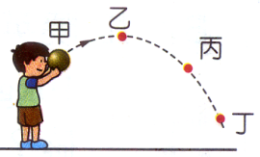
- 如圖，甲、乙為均勻材質木板上的兩點，丙為水平地面上的一點，阿福將貨物置於甲點，使其沿斜面自由滑下。由摩擦力的作用，該貨物最後停止於丙點。當此貨物在水平地面上由乙到丙之間滑動時，下列能量變化何者正確？
(A)貨物動能增加，重力位能減少 (B)貨物動能增加，重力位能不變
(C)貨物動能減少，重力位能減少 (D)貨物動能減少，重力位能不變。
- 湘湘推鉛球，鉛球呈拋物線路徑落下，如右圖，則當鉛球在哪一點時，其動能最大？
(A)甲 (B)乙 (C)丙 (D)丁。
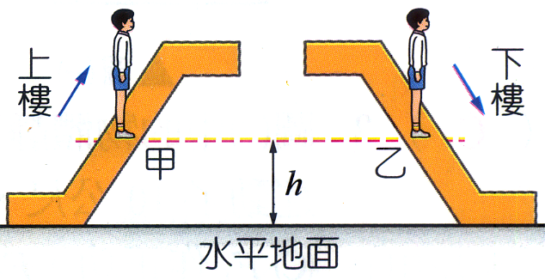
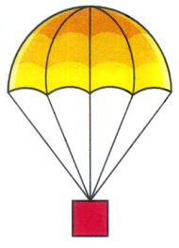
- 凱凱在逛百貨公司時，搭乘電扶梯上下樓，如右圖，假設凱凱搭乘電扶梯上下樓時的速率相同且為定值，甲、乙兩位置距離地面的高度皆為h，下列何者正確？
(A)他上樓時，動能逐漸變大 (B)他上樓時，重力位能逐漸變小 (C)他在甲位置的動能與在乙位置的動能相同 (D)他在甲位置的重力位能止在乙位置的重力位能大。
- 右圖中，降落傘下降的速率漸減，則合力方向與合力所作的功，下列何者正確？
(A)合力向上，作正功 (B)合力向下，作正功
(C)合力向上，作負功 (D)合力向下，作負功。

